TRƯỜNG ĐẠI HỌC SÀI GÒN
KHOA CÔNG NGHỆ THÔNG TIN
------***------

BÁO CÁO BÀI LÀM
MÔN NGÔN NGỮ LẬP TRÌNH C SHARP
BÀI WINFORM

Giảng viên hướng dẫn: TS. Đỗ Như Tài
Sinh viên thực hành:
Nguyễn Thành Đại 3124411061

Thành phố Hồ Chí Minh, tháng 10 năm 2026
BÀI 4C
Bài 1. Thiết kế Form thực hiện phép tính +, -, x, / của hai số a, b với giao diện như sau:
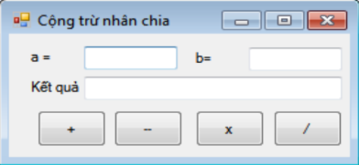
Yêu cầu: Khi chọn các phép toán +, -, *, / tương ứng trên các button thì hiển thị kết quả lên textbox kết quả.
- Kiểm tra tính hợp lệ của các textbox theo hai mức độ:
  - Mức 1: Nếu dữ liệu nhập vào của textbox a, b không hợp lệ thì dùng ErrorProvider thông báo lỗi.
  - Mức 2: Chặn không cho người dùng nhập giá trị khác số vào textbox a, b.
- Thông báo lỗi bằng MessageBox nếu dữ liệu nhập vào không phù hợp
- Hỏi xác nhận trước khi đóng Form
Bài làm:
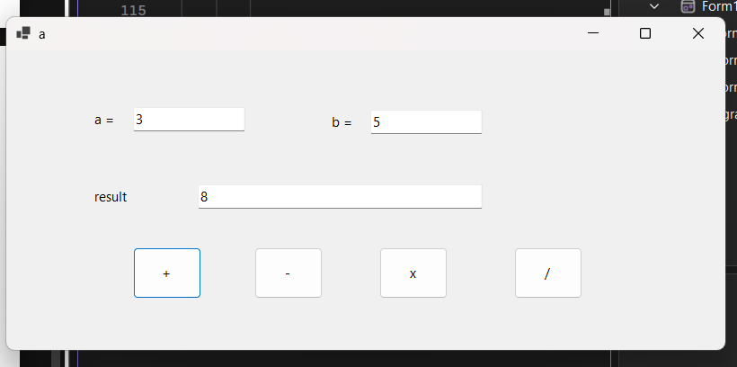

Bài 2. Thiết kế form đăng ký tài khoản
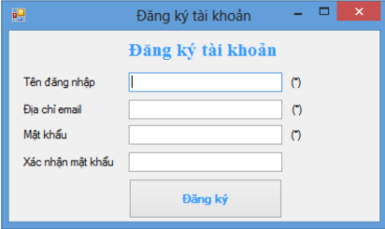
Yêu cầu:
- Kiểm tra định dạng của email sau khi nhập và ra khỏi textbox Địa chỉ email
- Bắt buộc nhập dữ liệu trên những textbkox có (*).
- Khi chọn button Đăng ký hoặc ấn phím enter sau khi nhập xong dữ liệu vào textbox xác nhận mật khẩu thì hiển thị thông tin của tất cả các textbox lên messagebox.
- Hỏi xác nhận trước khi đóng form
Bài làm:
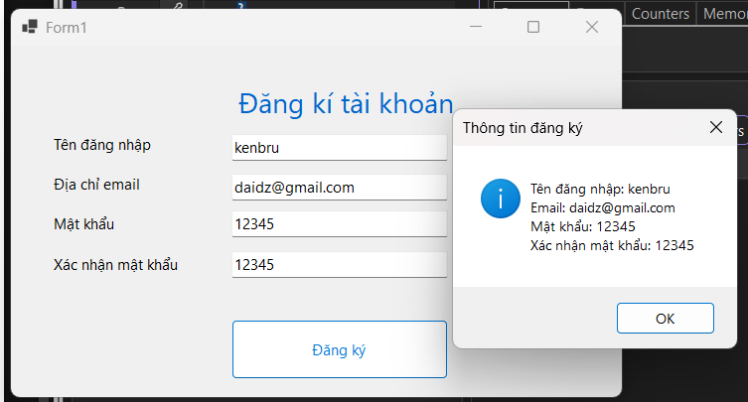

Bài 3. Thiết kế giao diện thực hiện yêu cầu nhập vào 2 số a, b. Xuất ra UCLN và BCNN của 2 số a và b (kiểm tra dữ liệu nhập và xuất các thông báo lỗi nếu có).
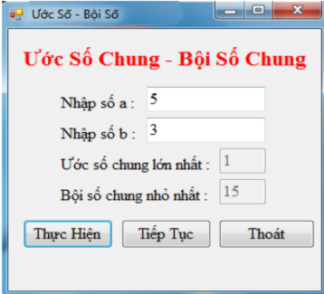
Bài làm:
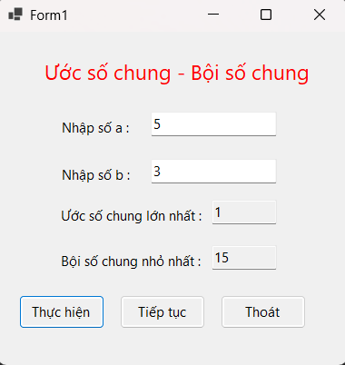

Bài 4. Thiết kế giao diện sau:
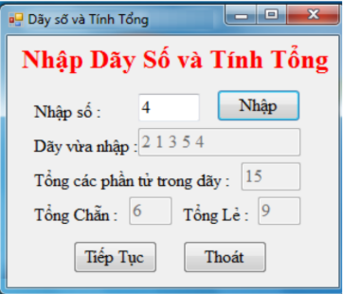
Yêu cầu:
- Nhập một dãy số nguyên bất kỳ (nhập số nguyên vào textbox nhập số, nhấn button Nhập), xuất các số vừa nhập ra textbox Dãy vừa nhập.
- Bổ sung thêm button Tính tổng, tổng chẵn, tổng lẻ các số vừa nhập và xuất ra các textbox tương ứng
- Tính tổng các số chẵn và tổng các số lẻ
- Button tiếp tục trả lại trạng thái ban đầu của form
Bài làm:
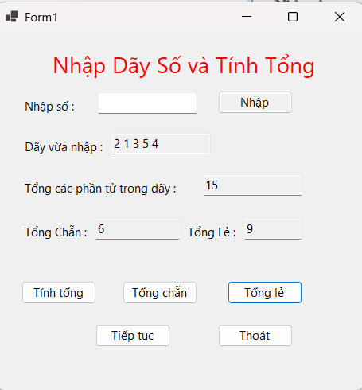

Bài 5. Viết chương trình đọc số thành chữ với giao diện sau:
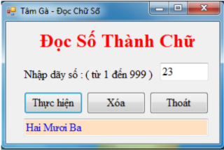
Yêu cầu:
- Nhập vào một số nguyên dương bất kỳ từ 1 đến 999
- Đọc số vừa nhập thành chữ số khi chọn button thực hiện
- Button xóa: trả form lại trạng thái ban đầu
- Button thoát: xác nhận và đóng form
Bài làm:
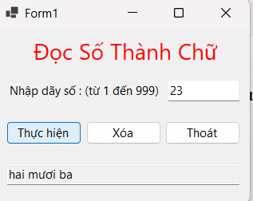

Bài tập nâng cao: Thiết kế giao diện sau:
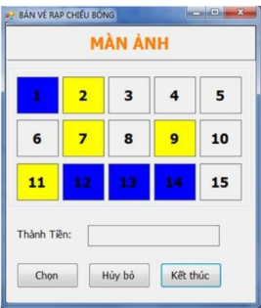
Yêu cầu: Tạo một project giúp cho rạp chiếu phim quản lý việc bán vé của mình. Rạp
có 3 hàng ghế, mỗi hàng có 5 ghế, các ghế được đánh số từ 1 đến 15 và được phân
thành 3 lô nhỏ (hình trên). Giá vé theo lô nhƣ sau:
Giá vé lô A 1000/vé
Giá vé lô B 1500/vé
Giá vé lô C 2000/vé
Form giao diện trình bày là sơ đồ các chổ ngồi tƣơng ứng trong rạp phim để người sử
dụng chọn vị trí muốn mua. Trên sơ đồ này cũng thể hiện vị trí vé đã bán và những vị

11 / 12

trí vé chưa bán bằng các thể hiện màu khác nhau (vé chƣa bán màu trắng, vé đã bán
màu vàng, vé đang chọn màu xanh). Khi ngƣời sử dụng click chuột tại một vị trí trên
sơ đồ thì:
- Nếu đây là vị trí chưa bán thì đổi màu của vị trí này sang màu xanh để cho biết
đây là vị trí đang chọn.
- Nếu đây là vị trí đang chọn (có màu xanh) thì đổi màu của vị trí này trở về
màu trắng.
- Nếu đây là một vị trí đã bán vé thì xuất hiện một MessageBox thông báo cho
Người sử dụng biết.
Sau khi đã chọn các vị trí, người sử sụng có thể click chuột vào button CHỌN để
thanh toán hoặc HỦY BỎ:
Nếu click vào button CHỌN thì:
- Đổi màu các vị trí đang chọn (màu xanh) trên sơ đồ sang màu vàng (đây là vị
trí đã bán).
- Xuất tổng số tiền phải trả cho số vé đã mua lên label Thành Tiền.
Nếu click vào button HỦY BỎ thì:
- Đổi màu các vị trí đang chọn (màu xanh) trên sơ đồ sang màu trắng.
- Xuất lên label Thành Tiền giá trị 0.
Bài làm:
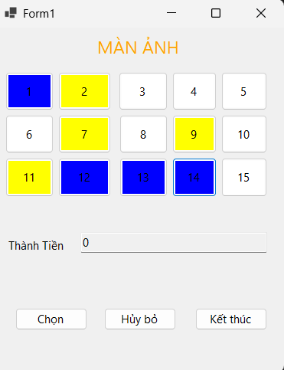

Bài tập về nhà: viết chương trình dành cho máy tính bỏ túi đơn giản thực hiện các phép tính cộng, trừ, nhân, chia và xóa đơn giản.
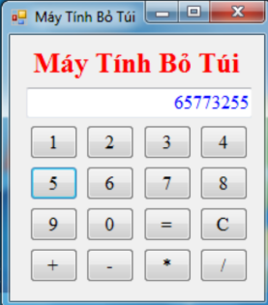
Bài làm:
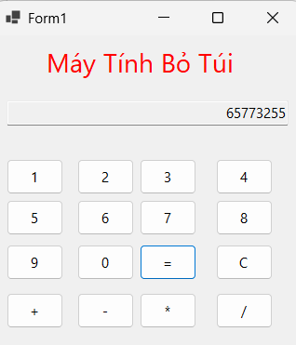

BÀI 4D
Bài 1. Thiết kế giao diện hỗ trợ giải phương trình bậc nhất và bậc hai theo những yêu cầu sau:
- Khai báo class PhuongTrinhBacHai với những thuộc tính và phương thức phục vụ cho yêu cầu của giao diện bên dưới và được gọi thực thi khi cần thiết
- Khi form được load lên button “Giải” mờ đi.
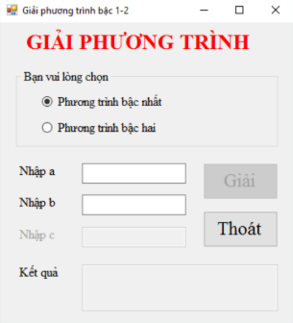

- Khi chọn radio button giải phương trình bậc nhất thì textbox nhập c bị mờ/ ẩn đi. Khi nhập thông tin đầy đủ vào textbox cần thiết thì chức năng “Giải” có tác dụng để thực thi. Giải phương trình kết quả hiện lên trong textbox kết quả, sau đó button giải mờ đi như hình sau:
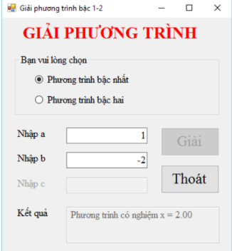

- Khi chọn radio button giải phương trình bậc hai thì hiển thị đầy đủ 3 textbox để nhập dữ liệu và thực hiện yêu cầu giống như giải phương trình bậc nhất, kết quả như hình sau:
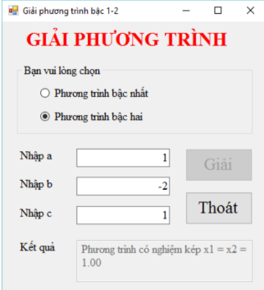

- Kiểm tra dữ liệu nhập vào và hiện thông báo lỗi khi cần
- Khi form đóng cần có xác nhận từ người dùng.
Bài làm:
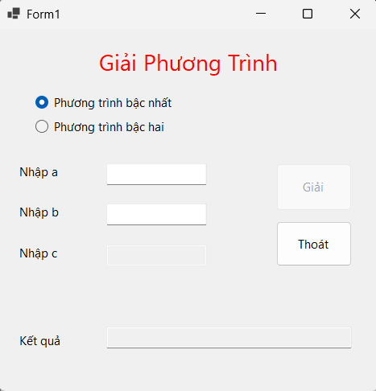

Khi chọn giải phương trình bậc nhất:
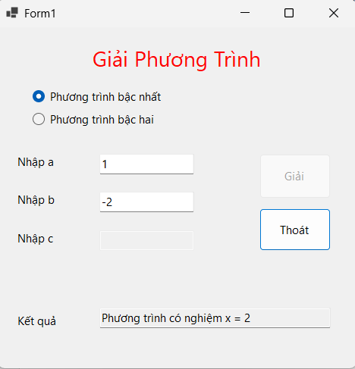
Khi chọn giải phương trình bậc hai
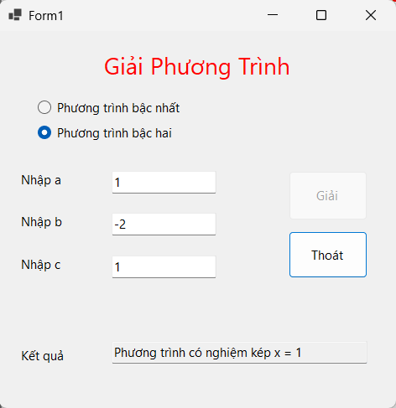

Bài 2. Thiết kế giao diện sau và thực hiện các yêu cầu về mảng một chiều ở bên dưới:
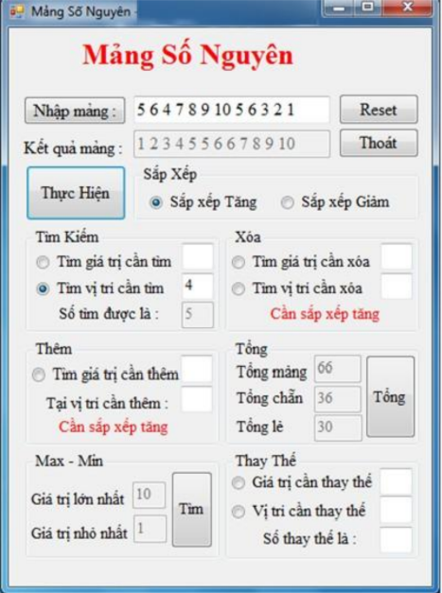
Yêu cầu:
- Viết class lưu trữ mảng một chiều số nguyên với các thuộc tính và phương thức thực hiện theo yêu cầu của giao diện: sắp xếp mảng tăng/giảm, tìm kiếm giá trị và vị trí phần tử bất kỳ trong mảng, thêm giá trị mới tại một vị trí được chỉ định trong mảng, tính tổng mảng, tổng chẵn và tổng lẻ trong mảng, tìm giá trị lớn nhất và nhỏ nhất của mảng, thay thế giá trị và vị trí với số thay thế bất kỳ trong mảng.
- Thực hiện kiểm tra các lỗi có khả năng xảy ra.
- Đóng form phải có xác nhận từ người dùng
Bài làm:
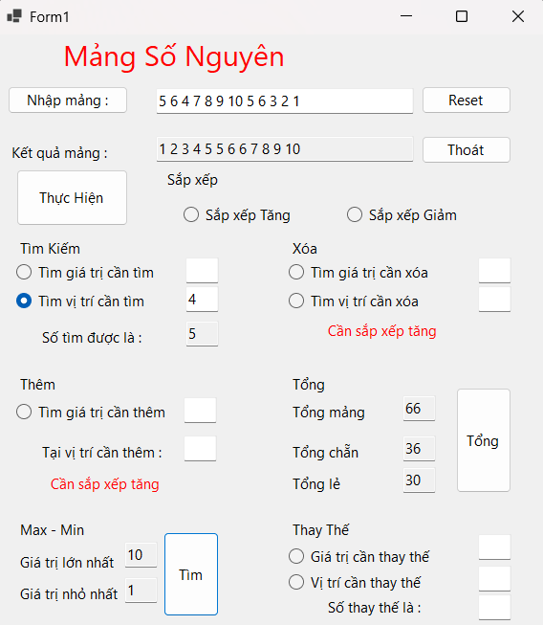

Bài tập nâng cao: viết chương trình hỗ trợ việc quản lý thu tiền cho quán café sinh viên như sau:
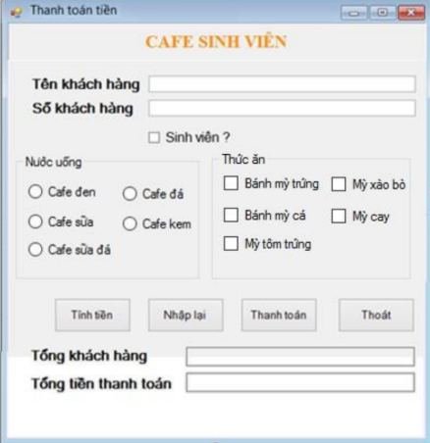
Yêu cầu:
- Khi nhóm khách hàng vào quán gọi cafe sẽ được chọn một trong các loại cafe, chọn thức ăn sẽ chọn một trong các loại thức ăn. Giá cho từng loại tương ứng như sau:
  - Cafe đen: 20.000đ Bánh mỳ trứng: 15.000đ
  - Cafe đá: 25.000đ Bánh mỳ cá: 15.000đ
  - Cafe sữa: 25.000đ Mỳ tôm trứng: 20.000đ
  - Cafe sữa đá: 30.000đ Mỳ xào bò: 30.000đ
  - Cafe kem: 35.000đ Mỳ cay: 50.000đ
- Khi khách hàng gọi tính tiền, thu ngân sẽ nhập thông tin tên khách hàng và tùy vào từng loại thì sẽ có giá tương ứng (Lưu ý: nếu khách hàng là sinh viên – check vào checkbox sinh viên – thì sẽ giảm giá 20%
Lưu ý: Textbox số khách hàng chỉ cho nhập số.
- Chương trình thực hiện:
+ Form_Load: con trỏ văn bản đặt vào ô tên khách hàng, các button TinhTien,
NhapLai, ThanhToan bị mờ (Enabled = false). Thực hiện nhập tên khách hàng (tên
khách hàng không được để trống). Check vào checkbox Sinh Viên nếu khách hàng là
Sinh Viên, chọn loại nước uống và thức ăn mà khách hàng đã gọi. Khi nhập đầy đủ
thông tin thì btnTinhTien có tác dụng.
+ btnTinhTien _Click: thực hiện tính tiền cho khách hàng vừa nhập và hiển
thị lên Messagebox, btnNhapLai, btnThanhToan sáng lên.
+ btnNhapLai_Click: quay về trạng thái ban đầu của Form, btnNhapLai mờ.
+ btnThanhToan_Click: Ghi lại thông tin tổng số khách và tổng tiền Thanh
toán vào các label tương ứng, sẵn sàng cho việc nhập nhóm khách hàng mới.
btnThanhToan bị mờ.
+ btnThoat_Click: hỏi người dùng có chắc chắn thoát khỏi chương trình hay
không? Yes: thoát, No: không.
Bài làm:
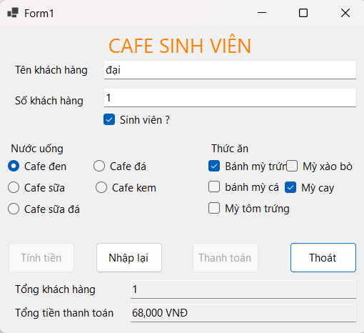

Bài tập về nhà: thiết kế giao diện quản lý thanh toán tiền phòng cho khách sạn Thanh Thanh như sau:
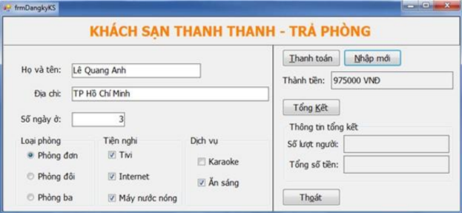
Khi khách trả phòng, nhân viên kế toán sẽ thực hiện kiểm tra tên, địa chỉ, số, ngày ở, loại phòng, tiện nghi và dịch vụ của khách. Sau đây là bảng giá:
  - Loại phòng:

Phòng đơn: 300.000đ/1 ngày
Phòng đôi: 350.000đ/1 ngày
Phòng ba: 400.000đ/1 ngày

  - Tiện nghi: mỗi loại cộng thêm 10.000đ
  - Dịch vụ:

Karaoke: 50.000đ
Ăn sáng: 15.000đ/1 ngày
Cuối ngày Nhân viên kế toán sẽ thống kê tổng số lượt người trả phòng, tổng số
tiền thu được trong ngày.
Chương trình thực hiện các chức năng:
- Form_Load: con trỏ văn bản đặt vào ô tên khách hàng, các button TongKet,
NhapMoi, ThanhToan bị mờ (enabled=false). Thực hiện nhập tên (tên khách không

được để trống), địa chỉ, số ngày ở (number), check vào loại phòng, tiện nghi, dịch vụ
mà khách đã thuê. Khi nhập đầy đủ thông tin thì btnThanhToan có tác dụng.
- btnThanhToan: thực hiện tính tiền cho khách vừa nhập và hiển thị lên label
Thành Tiền, đồng thời lưu lại thông tin tổng số tiền và tổng số lượt khách.
btnNhapMoi, btnTongKet sáng lên sẵn sàng cho việc nhập khách mới.
- btnNhapMoi: khởi tạo lại trạng thái ban đầu của Form, btnNhapMoi bị mờ.
- btnTongKet: Ghi lại thông tin tổng số khách và tổng tiền Thanh toán vào các
label tương ứng, đồng thời khởi tạo lại giá trị tổng số khách hàng =0, tổng tiền thanh
toán =0. btnTongKet bị mờ.
- btnThoat_Click: hỏi người dùng có chắc chắn thoát khỏi chương trình hay
không? Yes: thoát, No: không.
Bài làm:
